天才枪手
小琳
葛瑞丝
班克
阿派

（一）

- 摄影师：1，2，3
- 葛瑞丝：等一等，不要戴眼镜。
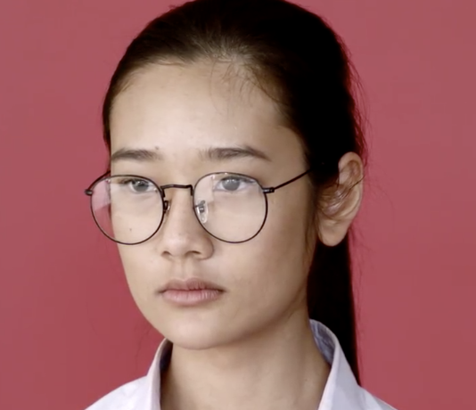
- 摄影师：1，2，3
- 葛瑞丝：漂亮！
- 小琳：谢谢！我叫小琳。很高兴认识你！
- 葛瑞丝：我叫葛瑞丝。很高兴认识你！

（二）
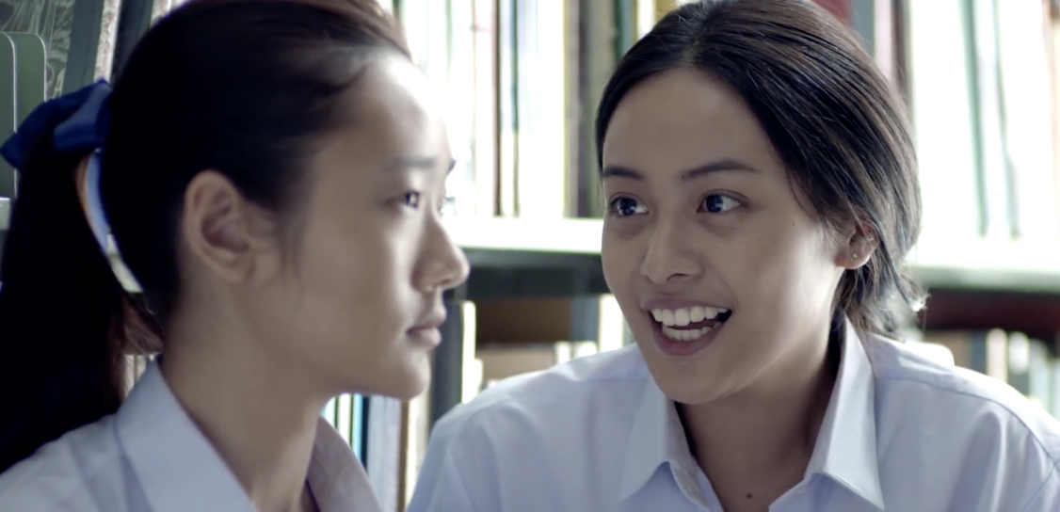
- 葛瑞丝：我喜欢演戏，但是我的数学不好。
- 小琳：我的数学很好。你看，C!
- 葛瑞丝：哇，真棒！我请你喝奶茶，你教我数学。
- 小琳：不要！
- 葛瑞丝：小琳老师、小琳老师、小琳老师、小琳老师、小琳老师……..
- 小琳：好吧。

（三）
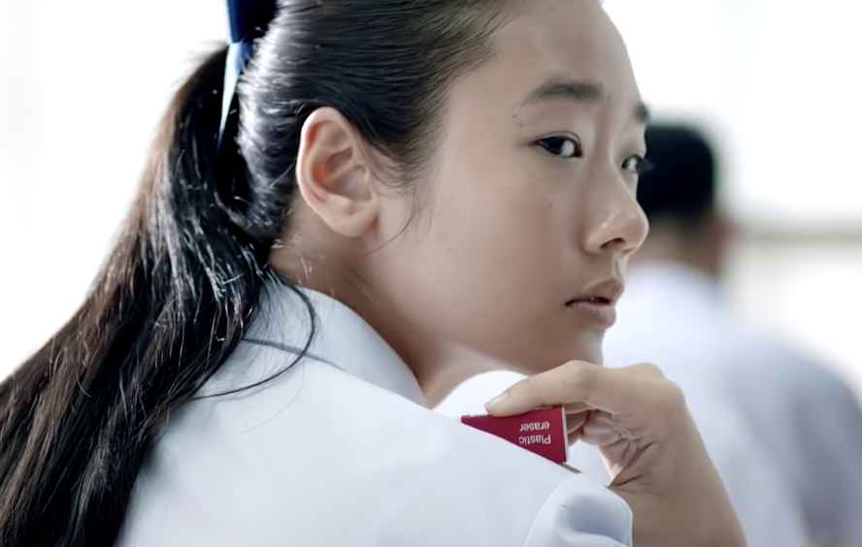
- 数学老师：考试啦！
- 葛瑞丝：我很紧张😓！
- 小琳：葛瑞丝，你知道。
- 葛瑞丝：啊！？我不知道，怎么办？
- 小琳：（答案）
- 葛瑞丝：谢谢，我爱你！

（四）
- 葛瑞丝：小琳，这是我的男朋友阿派。
- 小琳：很高兴认识你！
- 阿派：我也很高兴认识你。你是葛瑞丝的好朋友。我也要一个好朋友。
- 小琳：为什么？
- 阿派：因为你也可以帮我考试。
我有钱。我有五个朋友。我们都给你钱。
- 小琳：多少钱？
- 阿派：很多钱。
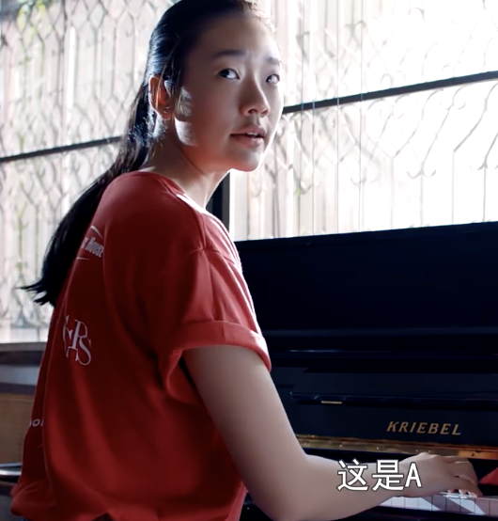
- 小琳：好。我弹钢琴，
这是A, 这是B, 这是C, 这是D。

- 阿派：太谢谢啦！
你是最棒的！

（五）

小明：你好，班克！请你帮帮我！
班克：为什么？
小明：我考试不好，我可以抄你的答案吗？
班克：不可以！这是不对的！
小明：哎！我怎么办呢？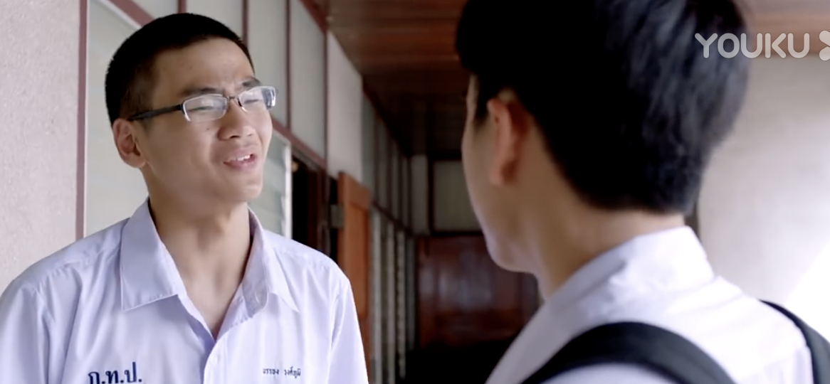

（六）
老师：考试啦！今天有两套试卷，试卷1和试卷2
葛瑞丝：啊！？怎么办？
阿派：啊！？怎么办？
小明：啊！？怎么办？
小琳：别着急！我有办法！

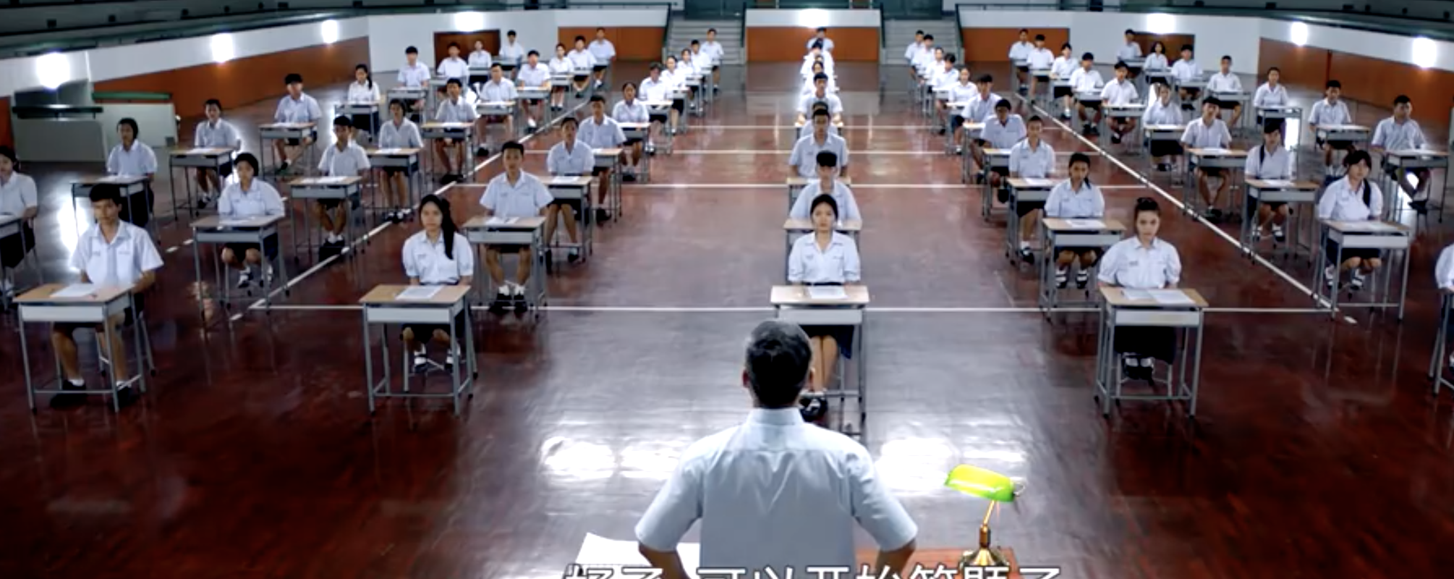

班克：老师，小明抄小琳的答案。
老师：小明和小琳，下课以后，去校长办公室！

（七）
校长：小明，你有没有抄小琳的答案？
小明：没有！
小琳：没有！
校长：咦？不对啊！小琳，你怎么有试卷1和2？
小琳：我……
校长：我很伤心！很失望！气死我了！
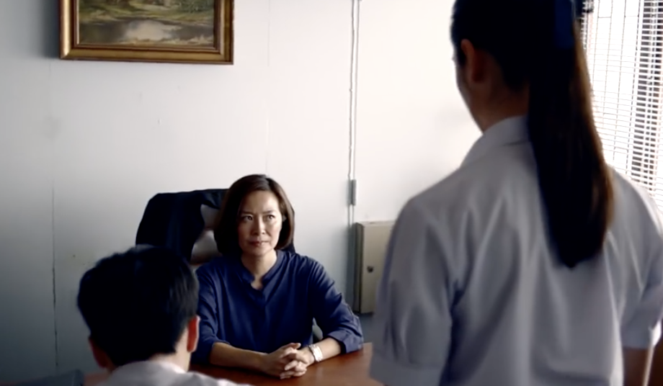

（八）
葛瑞丝：小琳，我和我的男朋友想去波士顿大学。
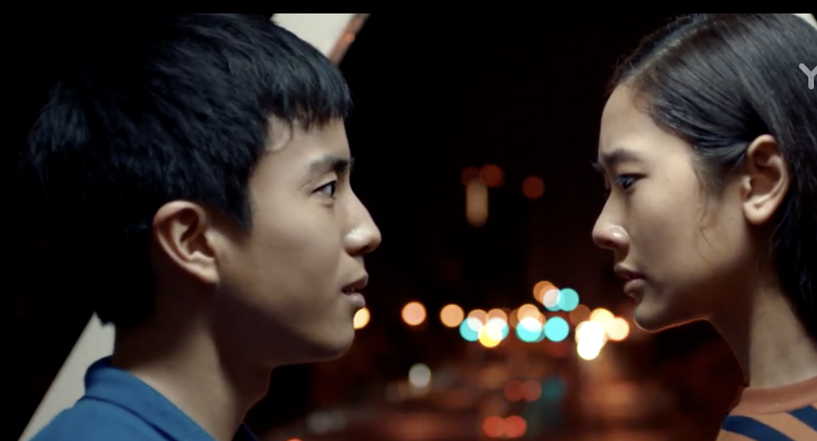
阿派：我们需要你的帮助！
小琳：可以。我要很多的钱。
阿派：没问题！
小琳：班克，我们一起去悉尼，好吗？
悉尼比泰国快4个小时。
班克：好的，我们去考试。考试以后，我们告诉他们答案。
他们给我们钱！
小琳：好！

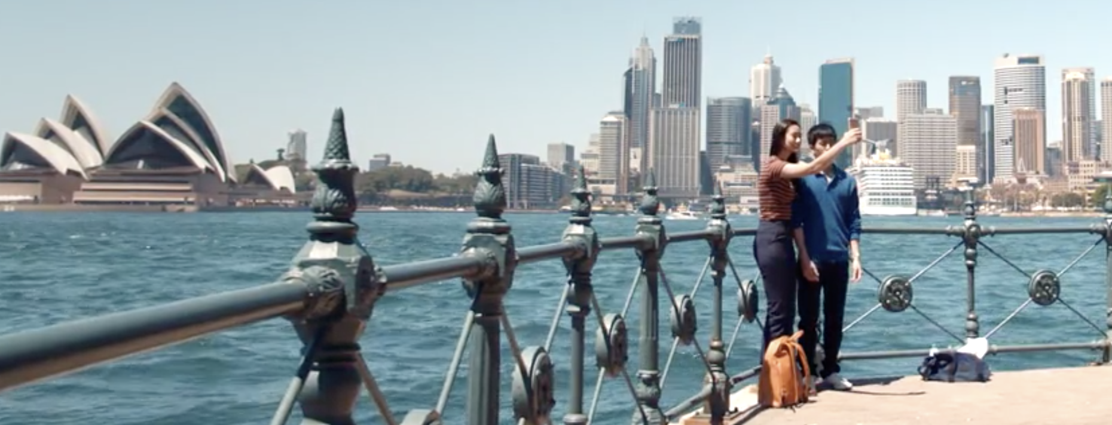

（九）
（悉尼）
老师：考试啦！请给我你的手机。
小琳：我要上厕所！
班克：我也要上厕所！
老师：好的。

老师：请你出来！这是什么？
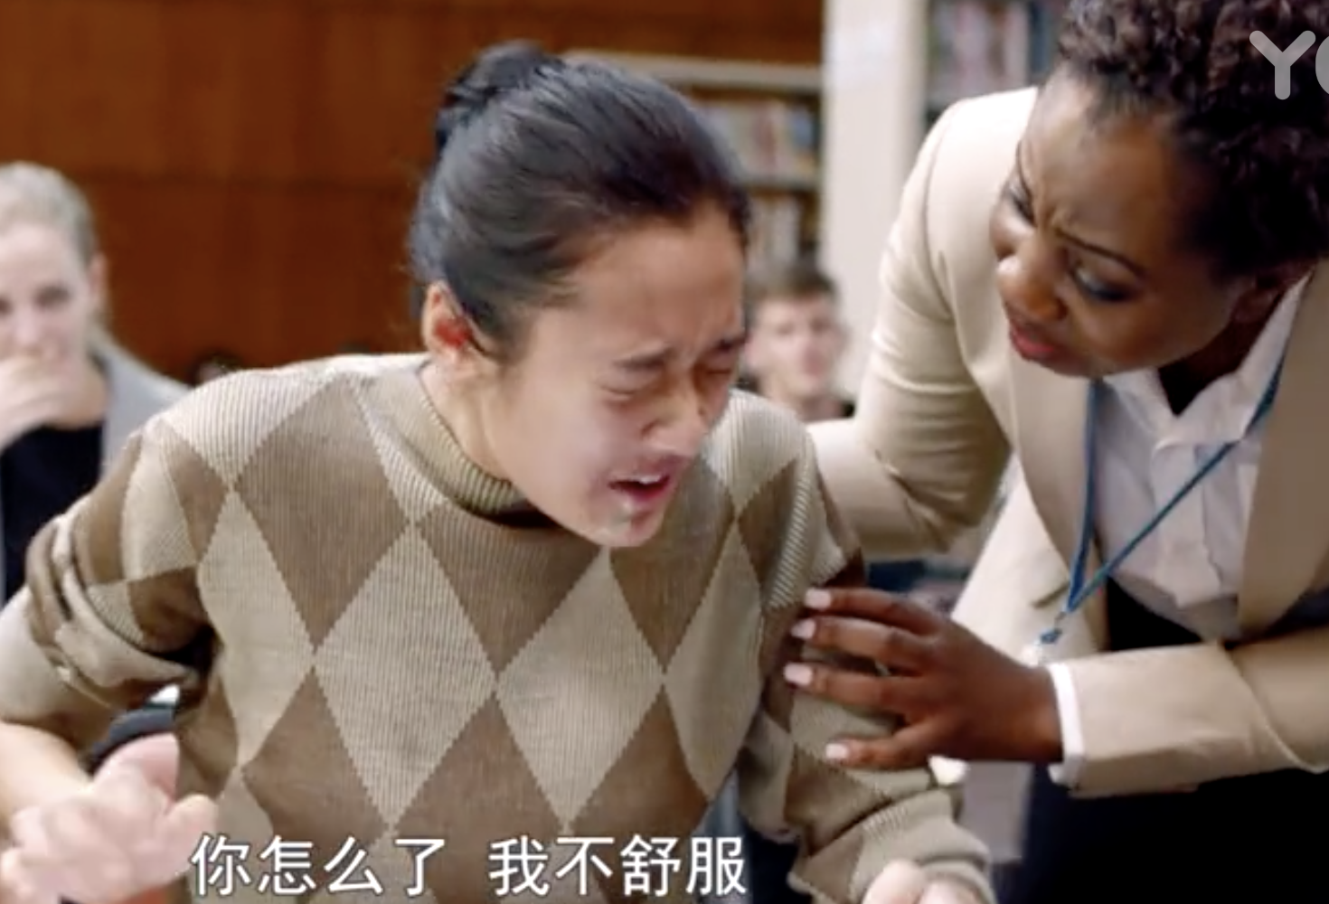
班克：这是手机！
老师：我很生气！不可以！
小琳：（呕吐）
老师：你怎么了？
小琳：我生病了。
我不舒服。我要回家！

（十）

葛瑞丝：欢迎回家！
阿派：欢迎回家！
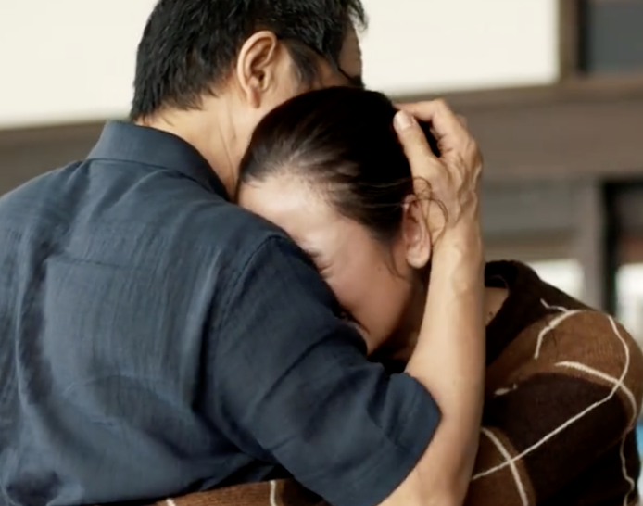
小琳：你们不是我的好朋友！我不喜欢你们！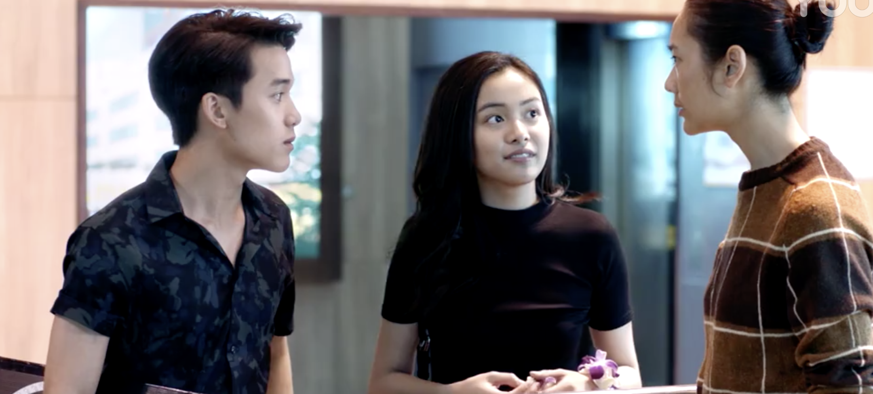

小琳爸爸：你的男朋友呢？
小琳：爸爸，我错了！对不起！！！
小琳爸爸：怎么啦？我很担心！
小琳：爸爸，我错了！我错了！

小琳： 对不起！我告诉你所有的真相……

